Proceedings of ICHIT- 06

26 February – 5 March 2006, Moscow, Russia

Поведение двухжидкостной системы во вращающемся горизонтальном цилиндре при осевых вибрациях

А.Н. Сальникова
Пермский государственный педагогический университет , Пермь, Россия, 614000
Salnikova@pspu.ru

РЕЗЮМЕ

Экспериментально исследуется динамика двух несмешивающихся жидкостей разной плотности во вращающемся горизонтальном цилиндре, совершающем продольные поступательные колебания. Исследование проводится при частоте вибраций, сравнимой с частотой вращения, когда влияние силы Кориолиса на колебания жидкости существенно. Обнаружено, что вибрационное воздействие приводит к возбуждению на границе раздела фаз инерционных осесимметричных волн, которые генерируют осредненные потоки в виде периодических вдоль оси вращения тороидальных вихрей во всем объеме жидкости. Возникает интенсивное азимутальное течение, скорость которого немонотонно зависит от частоты вибраций: резко возрастает вблизи резонансных частот. При интенсивных вибрациях на границе раздела пороговым образом возникает квазистационарный периодический рельеф. Показано, что определяющим параметром является безразмерная частота вибраций.

ВВЕДЕНИЕ

Вибрационное воздействие на гидродинамические системы может приводить к появлению различных резонансных явлений и осредненных эффектов. При вращении вибрационная гидромеханика приобретает особые свойства. Это объясняется тем, что сила Кориолиса влияет как на осредненные вибрационные течения, так и на осциллирующую компоненту скорости жидкости. Особый интерес представляют резонансные явления, проявляющиеся при частоте вибраций, сравнимой с частотой вращения. Колебания жидкости в условиях резонанса достигают значительной величины, что приводит к усилению осредненных вибрационных эффектов. При изучении динамики центрифугированного слоя при поперечных оси вращения вибрациях [1] обнаружено резонансное возбуждение инерционных азимутальных волн, генерирующих интенсивные азимутальные потоки.
Осредненное поведение границы раздела несмешивающихся жидкостей экспериментально и теоретически рассматривается при поступательных горизонтальных вибрациях в отсутствие вращения [2–4] и теоретически – в центробежном силовом поле в приближении медленного вращения при продольных осевых вибрациях [4].
Цель настоящей работы – экспериментальное исследование динамики границы раздела двух несмешивающихся жидкостей разной плотности во вращающемся цилиндрическом контейнере, совершающем продольные вибрации с частотой, сравнимой с частотой вращения.

Постановка задачи и Методика эксперимента

Две несмешивающиеся жидкости разной плотности, флуоринет FС-40 (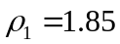 г/см³, 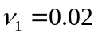 см²/с) и касторовое масло (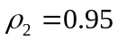 г/см³, 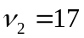 см²/с), заполняют горизонтальный цилиндр радиусом 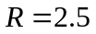см и длиной 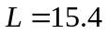 см в равных объемах (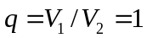). Коэффициент межфазного натяжения равен дин/см. Цилиндр приводится во вращение и после перехода жидкости в центрифугированное состояние подвергается поступательным осевым вибрациям (рис. 1).
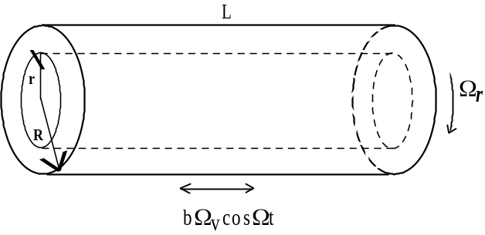

Рис. 1. Постановка задачи. см –радиус цилиндра, см – длина цилиндра, 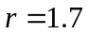см –радиус границы раздела

При заданной амплитуде плавно повышается (понижается) частота вибраций, проводятся визуальные наблюдения и видео- или фоторегистрация происходящих в полости процессов. Измеряется скорость вращения границы раздела относительно цилиндра, и пространственный период структур, образовавшихся в жидкости. Скорость движения границы раздела может быть разной в различных точках, в данной работе она измеряется только в центральной области. Для визуализации используются алюминиевая пудра, а также мелкие пластиковые и резиновые частицы. Наблюдения проводятся в стробоскопическом освещении. Частота вспышек может быть синхронизирована с частотой вибраций или с частотой вращения в зависимости от конкретной задачи. Опыты повторяются при различных значениях частоты вращения и параметров вибраций. Диапазоны частот вращения и вибраций составляют соответственно 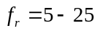 Гц и 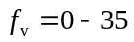 Гц. Амплитуда вибраций изменяется 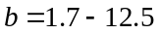 мм. Подробное описание экспериментальной установки дано в [5].

Результаты эксперимента

Волны

В отсутствие вибраций граница раздела жидкостей представляет собой прямой цилиндр кругового сечения. Жидкость вращается вместе с кюветой, но с меньшей частотой: в системе отсчета, связанной с кюветой, наблюдается медленное движение на границе в направлении противоположном вращению кюветы. Вибрации приводят к изменению формы границы раздела вследствие возникновения волн или рельефа,

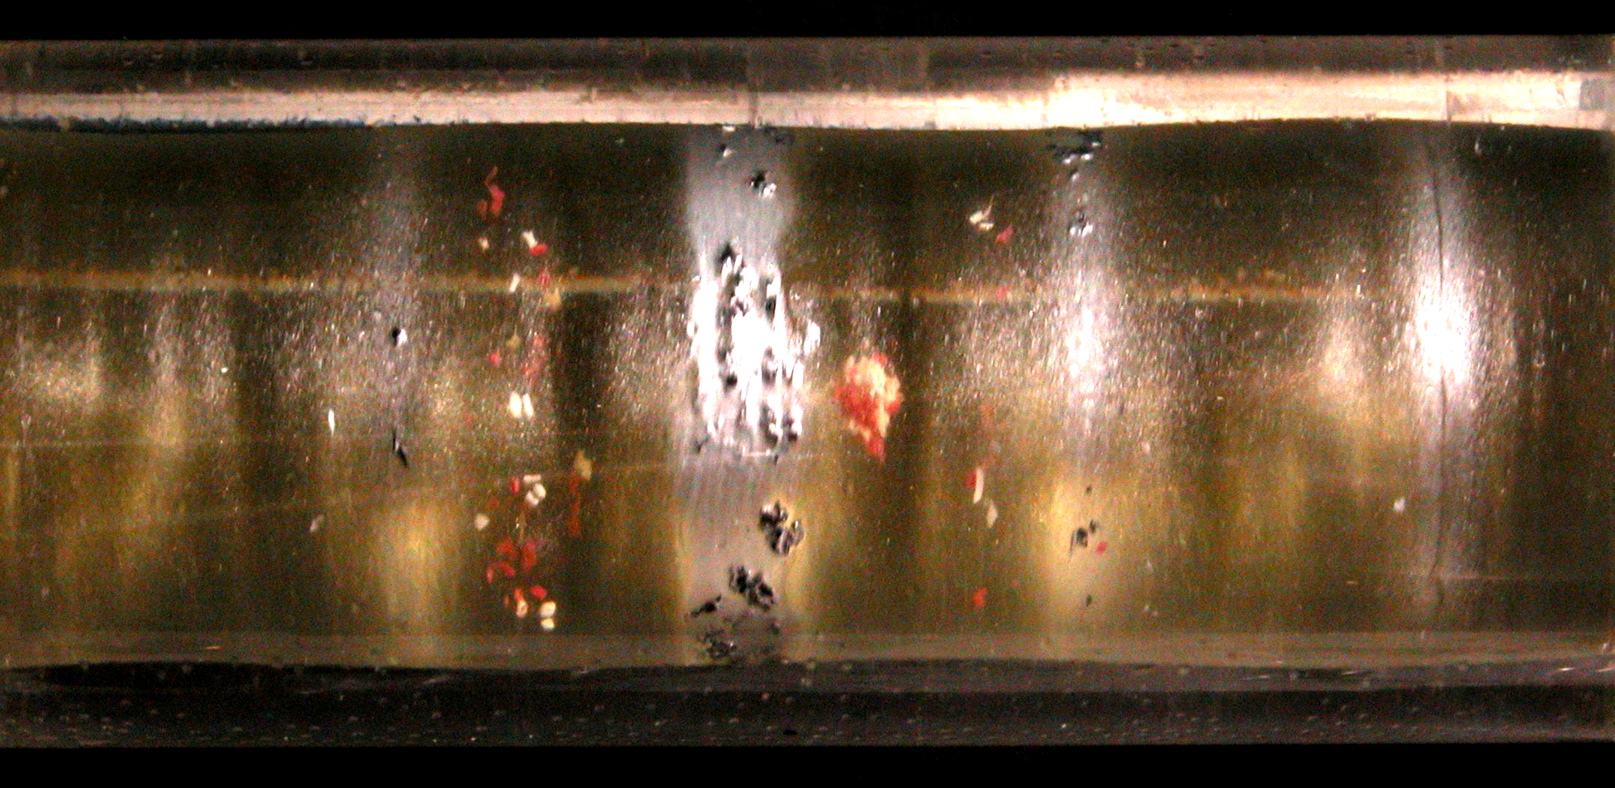
Рис. 2. Фотография крупных перисдических структур, образовавшихся в столбе легкой жидкости, (f_{r} = 20.2 Гц, f_{v} = 25.9 Гц, b = 2.2 мм)

которые, в свою очередь, влияют на осредненное движение жидкости.
Рассмотрим динамику жидкости при частоте вращения цилиндра 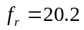Гц и амплитуде вибраций 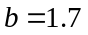мм. Слабое вибрационное воздействие не приводит к видимым изменениям. С повышением интенсивности вибраций на границе раздела возбуждается стоячая волна, частота которой совпадает с частотой вибраций. Амплитуда колебаний жидкости мала. Визуализаторы распределяются определенным образом: часть пудры и резиновые частицы скапливаются на границе раздела в узлах стоячей волны, а легкие пластиковые частицы − на оси вращения, в пучностях. Местами легкие частицы образуют кольца в толще масла между пучностями и узлами (рис. 2). Это говорит о том, что по всей длине цилиндра возникает трехмерная периодическая структура тороидальных вихрей. Скорость отстающего (по отношению к цилиндру) движения на границе раздела начинает понижаться.
По мере повышения частоты вибраций длина волны уменьшается (рис. 3). Отстающее движение сменяется опережающим, т. е. граница раздела вращается быстрее цилиндра. Частота относительного движения границы раздела 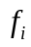 немонотонно зависит от частоты вибраций: резко возрастает вблизи резонансных частот (рис. 4). Отрицательное значение на графике соответствует отстающему движению. Между резонансными областями скорость движения понижается практически до 0.
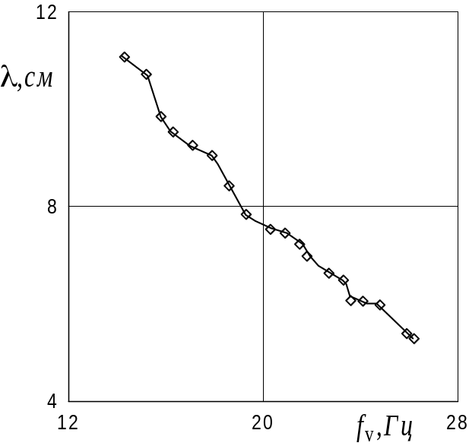
Рис. 3. Зависимость длины стоячей волны от частоты вибраций приГц, мм

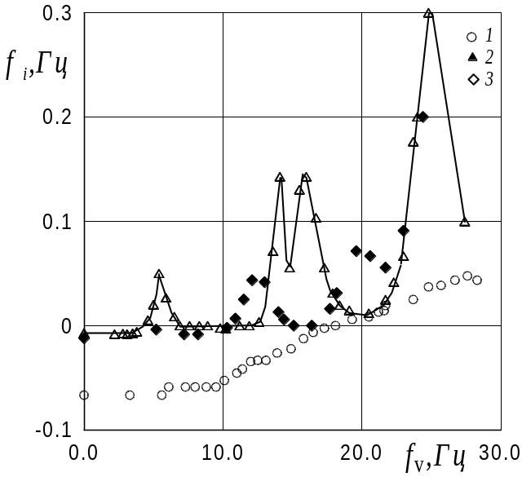
Рис. 4. Зависимость частоты относительного движения границы раздела от частоты вибраций при разных частотах вращения: мм, 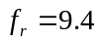(1), 16.0 (2), 20,2 (3) Гц

Высота резонансных максимумов увеличивается с частотой вибраций ( при фиксированных f_{r}, и b).
Изменение амплитуды вибраций сказывается на быстроте изменения последовательности происходящих в жидкости процессов и их интенсивности. При больших амплитудах (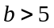мм) уже слабое вибрационное воздействие возбуждает на границе раздела волну и приводит к смене отстающего движения на интенсивное опережающее.
Возникновение опережающего движения и его интенсивность зависят также от величины частоты вращения: чем больше f_{r}, тем меньше f_{v}, при которой оно начинается (при заданной амплитуде вибраций).
Опыты, проведенные при различных значениях f_{r} и амплитуды вибраций, показывают, что область существования осесимметричных стоячих волн ограничена сверху по частоте вибраций значением, примерно равным удвоенной частоте вращения. При частоте вибраций, превышающей данное значение, осесимметричных волн не наблюдается. Однако опережающее течение по-прежнему существует, поэтому не исключается возможность существования других типов волн.

Рельеф

Кроме волн на границе раздела наблюдается стационарный в системе отсчета полости рельеф, который в зависимости от параметров задачи может возникать как на фоне стоячей волны, так и в ее отсутствие, т. е. после ее исчезновения. Рельеф появляется пороговым образом по достижении критической частоты вибраций, зависящей от частоты вращения и амплитуды вибраций, и представляет собой систему осесимметричных холмов, периодических вдоль оси вращения (рис. 5).

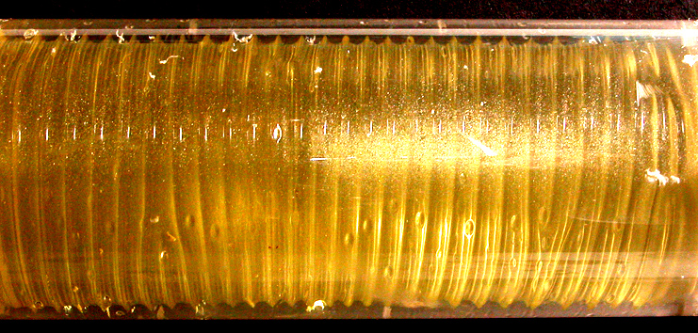
Рис. 5. Фотография рельефа на границе раздела жидкостей (f_{r} = 6.3 Гц, f_{v} = 30.5 Гц, b = 4.6 мм)

Изучение порога возникновения и длины волны рельефа в зависимости от частоты вибраций для отношения объемов 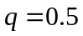 при аналогичных условиях проведено в [5]. В ходе настоящего эксперимента (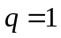) обнаружено, что порог возникновения и длина волны рельефа при данных условиях не зависят от : полученные результаты хорошо согласуются с представленными в [5].

анализ результатов

Опыты, проведенные при разных амплитудах вибраций и частотах вращения, показывают, что резонансные области хорошо согласуются на плоскости 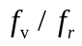, (рис. 6). Это свидетельствует о том, что определяющим параметром является относительная частота вибраций . Так как ее значение не велико, существенное влияние на происходящие в жидкости процессы оказывает сила Кориолиса.
Резонансное возрастание интенсивности колебаний жидкости происходит при совпадении частоты вибраций с собственной частотой инерционной волны и наблюдается только в тех случаях, когда на длину цилиндра приходится нечетное число длин полуволн (рис. 7). Ступенчатый вид зависимости можно объяснить перестройкой трехмерной структуры течений с.
Осредненное опережающее течение возникает в результате действия двух механизмов: Шлихтинга [7] и Доре [8]. В первом случае движение генерируется вблизи стенки цилиндра в пограничном слое Стокса, формируемом бегущей волной. Волна провоцирует интенсивную циркуляцию внутри слоя Стокса, которая приводит в движение окружающую жидкость. Второй механизм связан с генерацией движения в скин-слоях на границе раздела жидкостей. Согласованное действие этих механизмов приводит к возникновению периодической вдоль оси вращения структуры крупных тороидальных вихрей, с периодом равным половине длины волны, и, как следствие, к осредненному движению на границе раздела.
При резонансе происходит значительное возрастание амплитуды пульсационной компоненты скорости, что приводит к интенсификации осредненного движения.
Ограниченность области существования осесимметричных волн условием 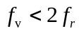 согласуется с [6].
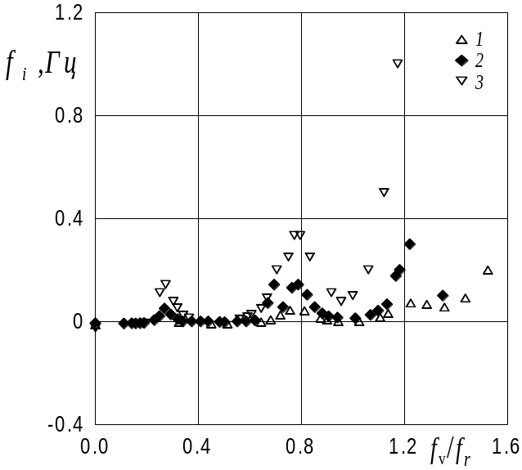
Рис. 6. Зависимость частоты относительного движения границы раздела от относительной частоты вибраций: 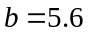мм, 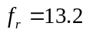(3), обозначения 1 и 2 соответствуют Рис. 4

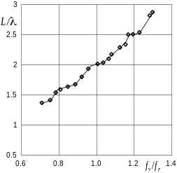
Рис. 7. Зависимость отношения длин цилиндра и стоячей волны от частоты вибраций приГц, мм

ЗАКЛЮЧЕНИЕ
Экспериментально исследована динамика границы раздела двух несмешивающихся жидкостей разной плотности во вращающемся горизонтальном цилиндре при осевых вибрациях.
Обнаружено, что вибрационное воздействие приводит к возбуждению на границе раздела инерционных осесимметричных волн, которые генерируют интенсивное осредненное течение на границе раздела и во всем объеме жидкости. Структура течений представляет собой систему периодических вдоль оси вращения тороидальных вихрей. Скорость азимутального течения на границе раздела жидкостей резко возрастает вблизи резонансных частот, т. е. при условии, когда на длину цилиндра приходится нечетное число длин полуволн. Показано, что важную роль в динамике жидкости играет отношение частот вибраций и вращения.
Работа выполнена при поддержке РФФИ (грант 06-01-00189) и ПГПУ (грант 01-06).

ЛИТЕРАТУРА

1. Иванова А.А., Козлов В.Г., Полежаев Д.А. Вибрационная динамика центрифугированного слоя жидкости // Изв. РАН. МЖГ, 2005, № 2, с. 147–156.
2. Wolf G.H. The dynamic stabilization of the Rayleigh-Taylor instability and the corresponding dynamic equilibrium // Z. Phys, 1969 B, 227. H. 3. S. 291–300.
3. Иванова А.А., Козлов В.Г., Эвеск П. Динамика границы раздела несмешивающихся жидкостей при горизонтальных вибрациях // Изв. РАН. МЖГ, 2001, № 3, с. 28–35.
4. Любимов Д.В., Любимова Т.П., Черепанов А.А. Динамика поверхностей раздела в вибрационных полях, М.: ФИЗМАТЛИТ, 2003.
5. Козлов В.Г., Сальникова А.Н. Экспериментальное исследование динамики двухжидкостной системы во вращающемся цилиндре, совершающем продольные вибрации // Конвективные течения…Вып. 2, Пермь, 2005, с. 187 - 197.
6. Гринспен Х. Теория вращающихся жидкостей // Л.: Гидрометеоиздат, 1975.
7. Шлихтинг Г. Теория пограничного слоя. // М.: Наука, 1980.
8. Dore D. On mass transport induced by interfacial oscillations at a single frequency // Proc. Camb. Phil. Soc., 1973, V. 74., P. 333–347

